Плотность тока это заряд, переносимый через ед. поверхности за ед. времени:

$$\vec{j}=ne\vec{u}$$

где $n$ *–* концентрация носителей тока, т.е. количество заряда в ед. объема, $\vec{u}$– упорядоченная (средняя, дрейфовая) скорость носителей тока.

Закон сохранения заряда:

$$\frac{∂q}{∂t}=-\oint_{S}^{ }{j_{n}dS}, \frac{∂ρ}{∂t}+div \vec{j}=0$$

где $ρ$– плотность заряда (заряд в ед. объема).

Для стационарных токов:

$$div \vec{j}=0, \oint_{S}^{ }{j_{n}dS}$$

Закон Ома:

$$\vec{j}=λ\vec{E}$$

$λ$– удельная электрическая проводимость (коэффициент электропроводности)

$ρ=\frac{1}{λ}$– удельное сопротивление материала.

**Задача**. Показать, что при соблюдении закона Ома, потенциал электрического поля постоянного электрического тока в однородном проводнике удовлетворяет уравнению Лапласа. Сформулировать граничные условия для границы раздела двух проводников и проводника с непроводящей средой.

**Решение**.

Для стационарных токов:

$$div \vec{j}=0, \oint_{S}^{ }{j_{n}dS}$$

По закону Ома

$$\vec{j}=λ\vec{E}$$

В этом случае, с учетом однородности $\left(λ=const\right):$

$$div λ\vec{E}=λ div \left(grad φ\right)=λ∆φ=0$$

Т.е. имеет место уравнение Лапласа:

$$∆φ=0$$

Объемная плотность заряда внутри проводника равна нулю. Действительно

$$div λ\vec{E}=div\left(\frac{λ}{ε}\vec{D}\right)=\frac{λ}{ε}div \vec{D}=0$$

Но, по теореме Гаусса $div \vec{D}=4πρ$, так что $ρ=0$. Итак, ток течет по поверхности проводника, но это совершенно не значит, что поля внутри проводника с током нет, как в электростатике. Поле внутри проводника существует и оно не обязательно нормально к поверхности.

Рассмотрим границу раздела «проводник-проводник». Из соотношения $div λ\vec{E}=0$ или $∯_{S}^{ }{λ}E_{n}dS=0$ таким же образом, как это проделывалось в электростатике, можно получить, что

$$λ_{1}E_{1n}=λ_{2}E_{2n}$$

Это равенство можно переписать так:

$$j_{1n}=j_{2n}$$

или так

$$λ_{1}\frac{∂φ_{1}}{∂n}=λ_{2}\frac{∂φ_{2}}{∂n}$$

Для касательной компоненты $\left(rot \vec{E}=0\right)$:

$${\vec{E}}_{1t}={\vec{E}}_{2t}$$

Для границы раздела проводника с непроводящей средой $\left(λ=0\right)$ получим

$$j_{n}=0, E_{n}=0$$

Полученные формулы позволяют решать задачи подобно тому, как это делалось в электростатике.

**Задача [Сивухин]**. Параллельные длинные однородные пластины $AB$ и $CD$ сделаны из материала плохо проводящего электричество (например, из дерева). Боковые их края $B$ и $D$ накоротко соединены хорошим проводником (например, металлом), а между краями $A$ и $C$ поддерживается постоянное напряжение $V$. Найти напряженность поля и форму силовых линий между пластинами, пренебрегая краевыми эффектами.

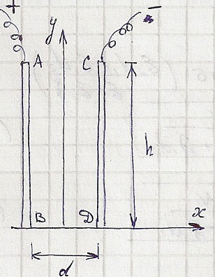

**Решение**. Оси координат размещаем так, как на рисунке. Первым делом, замечаем, что поле внутри пластины является потенциальным. Напряжение поддерживается постоянным, поэтому ток стационарный и для него верно уравнение Лапласа:

$$∆φ=\frac{∂^{2}φ}{∂x^{2}}+\frac{∂^{2}φ}{∂y^{2}}=0$$

Решение задачи ищем в виде

$$φ=A\left(x^{2}-y^{2}\right)+Bxy+Cx+Dy$$

В нашей системе координат, в силу симметрии

$$φ\left(x\right)=-φ\left(-x\right)$$

Кроме того, предположим, что

$$φ\left(y=0\right)=0$$

Тогда решение представляется в виде

$$φ=Bxy$$

$$E_{x}=-\frac{∂φ}{∂x}=-By, E_{y}=-\frac{∂φ}{∂y}=-Bx$$

По условию,

$$V=φ_{A}-φ_{C}$$

поэтому, ввиду симметрии

$$φ_{A}=\frac{V}{2}, φ_{C}=-\frac{V}{2}$$

Очевидно, что

$$φ_{B}=φ_{D}=0$$

Рассмотрим пластину $AB$. На ней $x=-\frac{d}{2}$ и напряженность $E_{y}=-Bx=\frac{Bd}{2}=const$. Потенциал между точками $A$ и $B$ найдется по формуле $dφ=-\vec{E}d\vec{r}$ или

$$φ_{B}-φ_{A}=-E_{y}\left(y_{B}-y_{A}\right)$$

$$\frac{V}{2}=-E_{y}h$$

$$B=-\frac{V}{dh}$$

Окончательно

$$E_{x}=\frac{Vy}{hd}, E_{y}=\frac{Vx}{hd}$$

Уравнение силовых линий:

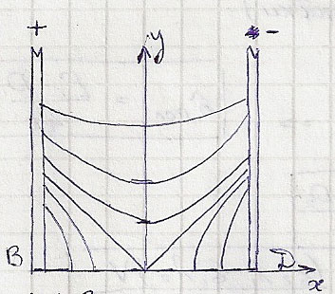

Пусть $x=0$ и $K>0$. Тогда $y^{2}=K$. Пусть $K=a^{2}$– расстояние от вершины гиперболы до начала координат. Тогда

$$y^{2}-x^{2}=a^{2}$$

семейство гипербол с осью $OY$. Аналогично для $K<0$ получаем, положив $K=-a^{2}$, семейство гипербол с осью $OX$ (рис.).

**Задача[6№225]**. В пространстве между обкладками конденсатора вставлены две плоскопараллельные проводящие пластины, плотно прилегающие друг к другу и обкладкам конденсатора. Пластинки имеют толщины $d_{1}$ и $d_{2}$, их проводимости и диэлектрические проницаемости $λ_{1}, λ_{2}$ и $ε_{1},ε_{2}$ соответственно. На обкладки конденсатора изготовленного из материала, проводимость которого много больше, чем $λ_{1}, λ_{2}$ подается разность потенциалов $V$. Определить $\vec{E}, \vec{D},\vec{j}$ в пластинках, а также плотности свободных и связанных зарядов на всех трех границах раздела.

**Решение**. Формально, эта задача не отличается от соответствующей электростатической задачи. Действительно, без тока имеем

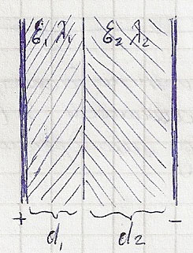

с током

$$div λ\vec{E}=0$$

Иными словами, достаточно произвести замену $ε$ на . [Вспомним](../электростатика/5_диэлектрики.docx#конденс_поле_потенц) решение электростатической задачи:

$$E_{1}=\frac{4πσ}{ε_{1}}, E_{2}=\frac{4πσ}{ε_{2}}$$

$$V=φ_{1}-φ_{2}=4πσ\left(\frac{d_{1}}{ε_{1}}+\frac{d_{2}}{ε_{2}}\right)=4πσ\left(\frac{d_{1}ε_{2}+d_{2}ε_{1}}{ε_{1}ε_{2}}\right)$$

Следовательно, теперь

$$E_{1}=\frac{λ_{2}V}{d_{1}λ_{2}+d_{2}λ_{1}}, E_{2}=\frac{λ_{1}V}{d_{1}λ_{2}+d_{2}λ_{1}}$$

$$D_{1}=E_{1}ε_{1}=\frac{ε_{1}λ_{2}V}{d_{1}λ_{2}+d_{2}λ_{1}}, D_{2}=E_{2}ε_{2}=\frac{ε_{2}λ_{1}V}{d_{1}λ_{2}+d_{2}λ_{1}}$$

$$j_{1}=λ_{1}E_{1}=j_{2}=λ_{2}E_{2}=\frac{λ_{1}λ_{2}V}{d_{1}λ_{2}+d_{2}λ_{1}}$$

Поверхностную плотность зарядов ищем исходя из электростатической теоремы Гаусса. Для этого выделим три достаточно сплющенных контура и применим к ним соответствующие формулы:

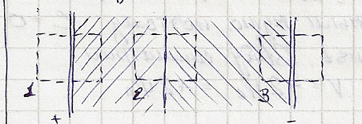

Отметим, что ток никак не влияет на эти формулы, поскольку весь втекающий в контур заряд уходит из него.

Поверхность 1.

$$σ=\frac{D_{1}}{4π}, σ+σ_{пол}=\frac{E_{1}}{4π}→ σ_{пол}=\frac{E_{1}-D_{1}}{4π}$$

Поверхность 3:

$$σ=-\frac{D_{2}}{4π}, σ_{пол}=-\frac{E_{2}-D_{2}}{4π}$$

Поверхность 2:

$$σ=\frac{D_{2}-D_{1}}{4π}=\frac{\left(ε_{2}λ_{1}-ε_{1}λ_{2}\right)V}{4π\left(d_{1}λ_{2}+d_{2}λ_{1}\right)}$$

$$σ_{пол}=\frac{E_{2}-E_{1}}{4π}-σ=\frac{λ_{2}\left(ε_{1}-1\right)-λ_{1}\left(ε_{2}-1\right)}{4π\left(d_{1}λ_{2}+d_{2}λ_{1}\right)}V$$

**Задача[6№226]**. Найти закон преломления линий тока на гладкой поверхности раздела двух сред с проводимостями $λ_{1}, λ_{2}$.

**Решение**. Граничные условия мы рассматривали ранее. Запишем их:

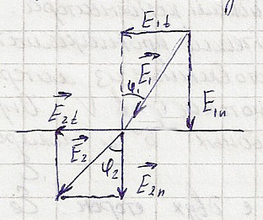

Из рисунка видно, что

$$tg φ_{1}=\frac{E_{1t}}{E_{1n}}, tg φ_{2}=\frac{E_{2t}}{E_{2n}}$$

$$\frac{tg φ_{1}}{tg φ_{2}}=\frac{E_{1t}}{E_{1n}}∙\frac{E_{2n}}{E_{2t}}=\frac{λ_{1}}{λ_{2}}$$

Замечание: $φ$ это угол, а не потенциал.